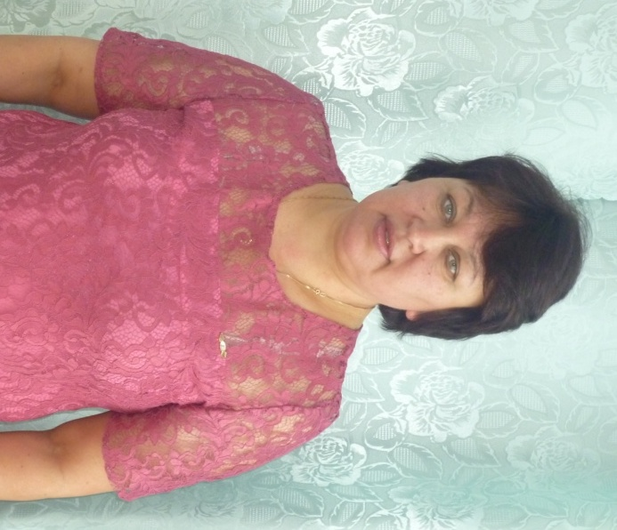
ЭССЕ «МОЯ ПЕДАГОГИЧЕСКАЯ НАХОДКА»
Традиция - это та часть нашего прошлого,
которой мы помогаем перебраться в будущее.
Виктор Кротов
Так сложилось, что когда я выбирала свою дорогу, она привела меня в детский сад. Начался новый этап. Этап становления меня как волшебника, дарящего детям сказку. В первый же день, видя восторженные глаза малышей, я поняла, что не имею права обмануть надежды этих преданных созданий, всецело верящих взрослому человеку.
Сегодня я музыкальный руководитель Новочурашевского детского сада «Колосок». Не покладая рук, не боясь ничего, с открытой душой, 26 лет иду на любимую работу. Являясь музыкальным руководителем чувашских групп в нашем детском саду, я считаю своей обязанностью развивать в детях не просто любовь к родному языку, традициям нашего народа посредством музыкального языка, но и развивать национальное самосознание.
С детства мне нравились чувашские традиции. Когда наступала Пасха, бабушка каждый год шила мне новое платье. Я помню, старалась просыпаться, надеть новое платье и раньше всех моих сестер и братьев и первым идти к соседям в гости. Они меня сажали на мягкую подушку и угощали пасхальными яйцами, вкусными угощениями. Потом я хвасталась перед своим родными, что опередила всех, что они сони, и каждый год мы так соревновались. Мы с нетерпением ждали праздник Масленица, потому что хотелось кататься на лошадях, украшенные платками, цветами. Проводили соревнования между парнями, чья упряжка украшена красивее, тому доставался приз. Катались с горки на санках, так же соревновались, кто дальше всех прокатится и опять доставался приз самому резвому. Мне это все запомнилось таким светлым, ярким праздником.

В настоящее время уделяется особое внимание формированию у детей начал национального самосознания, уважительного и доброжелательного отношения к людям всех национальностей, интереса национальной культуре и традициям. Это своеобразная тропинка в удивительный мир народных традиций. Кроме того, праздник- это синтез всех видов искусства. Музыкально-литературный материал, красочное оформление помещения предметами народного быта, яркие национальные костюмы способствуют развитию у детей устойчивого интереса к чувашскому языку, а также истории родного края и национальной культуре. Все эти календарные праздники я провожу для того, чтобы приобщить подрастающее поколение к национальной культуре, обычаям и традициям родного края. нравственно- этическим ценностям своего народа должно осуществляться на всех ступенях обучения путем внедрения национально-гуманитарного материала в содержание общеобразовательных предметов.
В нашем саду для проведения народных традиционных праздников имеются национальные костюмы, также для девочек и для мальчиков: вышитые платья, рубашки, фартуки, головные уборы- масмак, тухъя, вышитые для девочек пояса, национальная зимняя верхняя одежда. В детском саду функционирует мини музей народного творчества, в котором есть многое, что могут дать детям представление о том, как жили люди в деревенских избах, что в нем находилось, какая мебель какая обстановка. Ребята проявляют интерес ко всему, что есть в музее, задают много вопросов. Сформировать у детей интерес и уважение к культуре и традициям своего народа, их труду, быту и жизни, помогает национальный фольклор: чувашские сказки, пословицы, поговорки, притчи, рассказы, легенды, загадки, считалки и игровые речитативы, песни и танцы. Так же особое значение в воспитании ребенка через чувашские традиции имеют народные игры. Чувашские народные игры привлекают внимание многообразием и национальным колоритом. Игры развивают не только ловкость, быстроту движений, силу, меткость, также в них отражаются быт, труд, национальные устои, представления о мироздании, времени и пространстве.
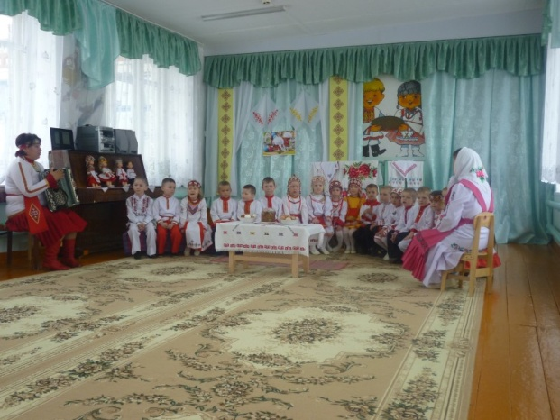

Я веду кружок «Ахах перчисем». Кружок проводится 2 раза в неделю 25-30 минут во второй половине дня. Детям очень нравится этот необычный кружок. Они с удовольствием его посещают. С детьми разучиваем разные народные потешки, считалки, заклички, народные песни, танцы. Играем в народные игры. В кружок посещают 15 детей из старшей группы и 5 детей средней группы. Каждый год мы проводим календарные праздники (Ниме, посиделки, Сурхури, Масленница, Манкун, Акатуй, Уяв, Симек, День чувашского языка).
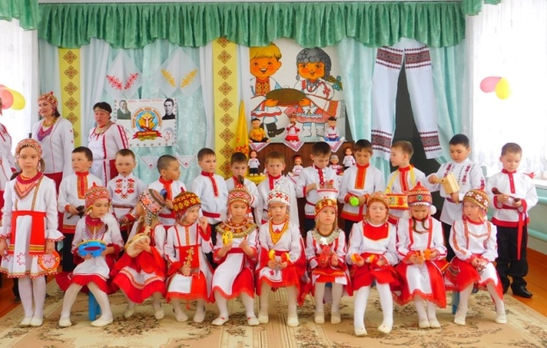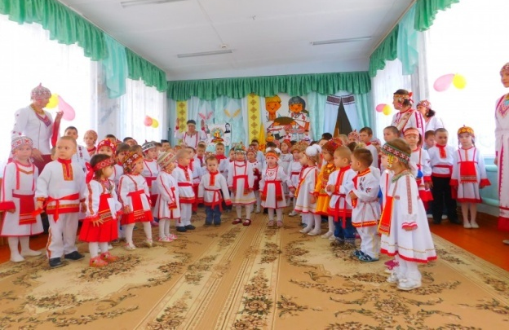
Порою – трудно! Но, — это стоит того! Потому, что необыкновенно приятно в результате видеть в воспитанниках результат своей работы. Очень тепло и радостно на душе, когда на твоих глазах ребёнок «раскрывается», становится «маленьким артистом», всегда с желанием стремится в музыкальный зал: он хочет петь, танцевать, играть, познавать, творить. А как приятно видеть своих выпускников в составах различных творческих коллективов нашего села и осознавать, что и ты внес свою лепту в развитие творческих способностей ребенка, подсказал родителям, направил, дал путевку в огромный мир искусства!
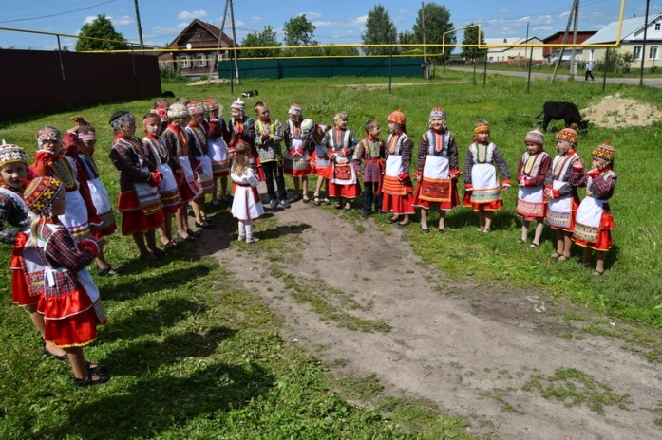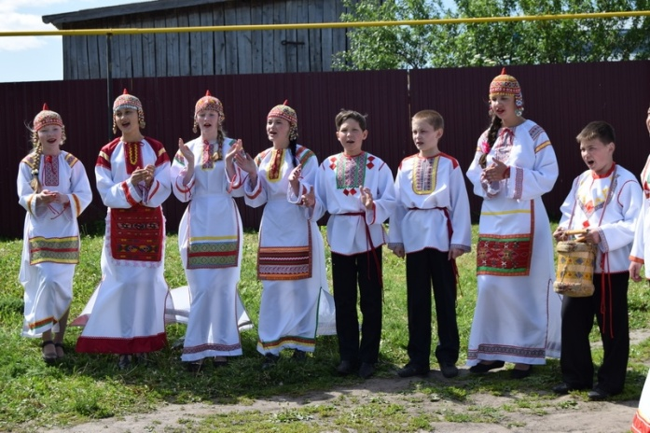

Я очень люблю чувашскую музыку, поэзию, сама исполняю народные песни и танцы, с удовольствием занимаюсь в фольклорном коллективе «Йăлтăм».
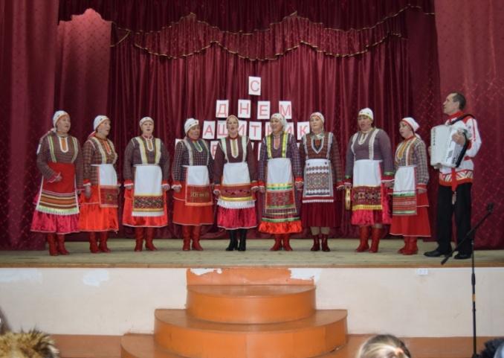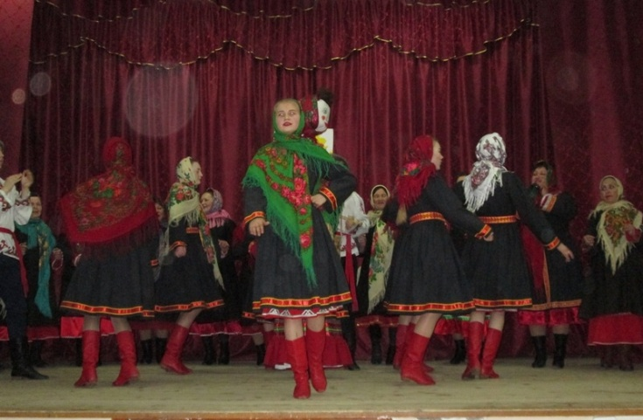
Свое эссе я хочу закончить так: я – часть моего народа и мой родной язык – чувашский. Я часть его культуры. Я должна формировать у детей любовь к родному краю, рождается чувство уважения к своему народу. А узнав его историю, познакомившись с жизнью предков, ребенок сможет познать себя и наш мир сегодня.

Музыкальный руководитель Татьяна Николаевна Орлова

